Diego Riveros 201327471

Felipe Cueto 201326265

**“Caso de estudio: Banco”**

Contenido

1. Análisis 2

a. Identifique y especifique los casos de uso que deben ser ofrecidos por la aplicación 2

b. Proponga un modelo del mundo (modelo conceptual: diagrama de clases UML) 17

2. Diseño de la base de datos 18

a. Desarrolle el modelo de datos relacional correspondiente a la aplicación 18

b. Documente el diseño y las decisiones tomadas para crear los elementos de la base de datos que respalda la persistencia de la aplicación, a partir del modelo conceptual. 18

# Análisis

## Identifique y especifique los casos de uso que deben ser ofrecidos por la aplicación

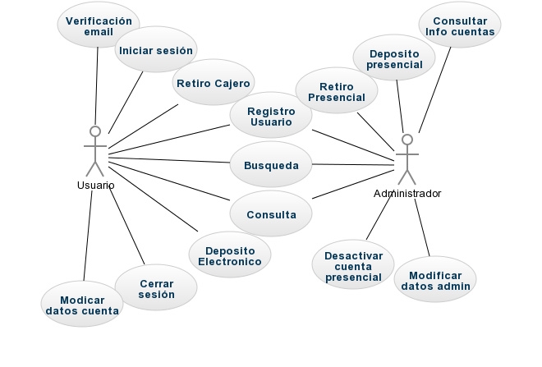

Figura 1. Diagrama de casos de uso

|  |  |  |
| --- | --- | --- |
| Descripción General del Caso de Uso | | |
| Registro de Usuario | | |
| Entidades Involucradas | | |
| Usuario  Administrador | | |
| Precondiciones | | |
|  | | |
| Flujo normal de Eventos | | |
|  | **Usuario** | **Sistema** |
|  | La persona ingresa un usuario, una clave, identificación, email, teléfono, nombre, apellido, dirección, genero. Si es menor de edad tiene que llenar los mismos datos para el padre y la madre. | Verifica que los campos sean válidos y manda un correo para validar el correo.  Genera el usuario, con el estado de cuenta no verificada.  Almacena el nuevo usuario en la base de datos persistente. |
| Post-condiciones principales del caso de uso | | |
| Se registró la cuenta, y se mandó un correo de verificación | | |
| Caminos de Excepción | | |
| Un campo vacío o incompleto | | |

Tabla 1. Caso de uso 1

|  |  |  |
| --- | --- | --- |
| Descripción General del Caso de Uso | | |
| Verificación email | | |
| Entidades Involucradas | | |
| Usuario | | |
| Precondiciones | | |
| Existe la cuenta de email y es la correcta | | |
| Flujo normal de Eventos | | |
|  | **Usuario** | **Sistema** |
|  | La persona verifica el email. | El sistema reconoce la verificación y cambia el estado en la base de datos, como cuenta verificada. |
| Post-condiciones principales del caso de uso | | |
| Se cambió el estado de cuenta a verificado | | |
| Caminos de Excepción | | |
| El usuario no haya verificado su email después de un periodo de tiempo | | |

Tabla 2. Caso de uso 2

|  |  |  |
| --- | --- | --- |
| Descripción General del Caso de Uso | | |
| Iniciar Sesión | | |
| Entidades Involucradas | | |
| Usuario | | |
| Precondiciones | | |
|  | | |
| Flujo normal de Eventos | | |
|  | **Usuario** | **Sistema** |
|  | La persona ingresa un usuario y una clave | Verifica la contraseña y el usuario |
| Post-condiciones principales del caso de uso | | |
| Se inició sesión | | |
| Caminos de Excepción | | |
| Clave o usuario errónea  No existe la cuenta | | |

Tabla 3. Caso de uso 3

|  |  |  |
| --- | --- | --- |
| Descripción General del Caso de Uso | | |
| Cerrar Sesión | | |
| Entidades Involucradas | | |
| Usuario | | |
| Precondiciones | | |
| El usuario inicio sesión | | |
| Flujo normal de Eventos | | |
|  | **Usuario** | **Sistema** |
|  | La persona selecciona la opción para cerrar sesión | El sistema cierra sesión. |
| Post-condiciones principales del caso de uso | | |
| Se cerró la sesión | | |
| Caminos de Excepción | | |
|  | | |

Tabla 4. Caso de uso 4

|  |  |  |
| --- | --- | --- |
| Descripción General del Caso de Uso | | |
| Desactivar Cuenta Presencial | | |
| Entidades Involucradas | | |
| Administrador | | |
| Precondiciones | | |
| La cuenta esta verificada | | |
| Flujo normal de Eventos | | |
|  | **Usuario** | **Sistema** |
|  | La persona decide desactivar la cuenta |  |
|  | La persona da la identificación, y las claves | El sistema verifica los datos sean validos  El sistema muestra si no se puede hacer el procedimiento, y manda el error.  Si se puede hacer el procedimiento, el sistema cambia el estado de la cuenta a desactivado. |
|  | La persona se retira |  |
| Post-condiciones principales del caso de uso | | |
| El estado de la cuenta es actualizado. | | |
| Caminos de Excepción | | |
| Cualquier tipo de error, como deudas, etc. | | |

Tabla 5. Caso de uso 5

|  |  |  |
| --- | --- | --- |
| Descripción General del Caso de Uso | | |
| Búsqueda | | |
| Entidades Involucradas | | |
| Administrador  Usuario | | |
| Precondiciones | | |
| Ingresar a la cuenta | | |
| Flujo normal de Eventos | | |
|  | **Usuario** | **Sistema** |
|  | Ingresa su id, y su contraseña | El sistema verifica los datos, y accede a la cuenta. |
|  | Ingresa la búsqueda a realizar | El sistema muestra la información buscada |
| Post-condiciones principales del caso de uso | | |
| Se muestra la información buscada | | |
| Caminos de Excepción | | |
|  | | |

Tabla 6. Caso de uso 6

|  |  |  |
| --- | --- | --- |
| Descripción General del Caso de Uso | | |
| Acceder a la información de las cuentas | | |
| Entidades Involucradas | | |
| Administrador | | |
| Precondiciones | | |
| Que haya cuentas | | |
| Flujo normal de Eventos | | |
|  | **Usuario** | **Sistema** |
|  | Administrador ingresa su id, y su contraseña | El sistema verifica los datos , y accede a la cuenta del administrador |
|  | Elige la opción de cuentas | El sistema despliega lista de cuentas |
|  | Realiza o no una búsqueda y elige una cuenta | El sistema muestra toda la información de la cuenta. |
| Post-condiciones principales del caso de uso | | |
| El administrador ve la información de las cuentas seleccionadas. | | |
| Caminos de Excepción | | |
|  | | |

Tabla 7. Caso de uso 7

|  |  |  |
| --- | --- | --- |
| Descripción General del Caso de Uso | | |
| Modificar datos de cuenta | | |
| Entidades Involucradas | | |
| Administrador | | |
| Precondiciones | | |
| Tener los documentos necesarios para hacer el cambio. | | |
| Flujo normal de Eventos | | |
|  | **Usuario** | **Sistema** |
|  | Administrador ingresa su id, y su contraseña | El sistema verifica los datos , y accede a la cuenta del administrador |
|  | Busca la cuenta y la selecciona | El sistema muestra la información de la cuenta |
|  | El administrador anexa los documentos que justifican el cambio | El sistema guarda los documentos en una base de datos persistente |
|  | El administrador cambia el saldo | El sistema genera la transacción, y actualiza las dos bases de datos (la de transacciones y la del usuario).  El usuario es notificado |
| Post-condiciones principales del caso de uso | | |
| El administrador cambia el saldo  Las bases de datos son actualizadas  El usuario es notificado | | |
| Caminos de Excepción | | |
| Ningún documento es anexado  El administrador ingresa un id o contraseña equivocados | | |

Tabla 8. Caso de uso 8

|  |  |  |
| --- | --- | --- |
| Descripción General del Caso de Uso | | |
| Modificar datos en la cuenta usuario | | |
| Entidades Involucradas | | |
| Usuario | | |
| Precondiciones | | |
| La cuenta esta verificada | | |
| Flujo normal de Eventos | | |
|  | **Usuario** | **Sistema** |
|  | Ingresa su id, y su contraseña | El sistema verifica los datos, y accede a la cuenta. |
|  | Ingresa a modificación | El sistema muestra la interfaz gráfica para modificar |
|  | Decide modificar un atributo entre nombre, apellido, dirección, genero. | El sistema actualiza la base de datos. Y se notifica al usuario. |
| Post-condiciones principales del caso de uso | | |
| Se realizó la modificación y se notificó al usuario | | |
| Caminos de Excepción | | |
| Se ingresó datos inválidos en algún campo | | |

Tabla 9. Caso de uso 9

|  |  |  |
| --- | --- | --- |
| Descripción General del Caso de Uso | | |
| Consulta | | |
| Entidades Involucradas | | |
| Usuario  Administrador | | |
| Precondiciones | | |
| La cuenta debe ser verificada | | |
| Flujo normal de Eventos | | |
|  | **Usuario** | **Sistema** |
|  | Ingresa a su cuenta | El sistema verifica los datos |
|  | Da la opción de consultar | El sistema muestra lo indicado por el usuario, saldo, deudas, y transacciones realizadas.  Guarda el registro en un base de datos persistente |
|  | Sale de sesión |  |
| Post-condiciones principales del caso de uso | | |
| Se da la información solicitada | | |
| Caminos de Excepción | | |
|  | | |

Tabla 10. Caso de uso 10

|  |  |  |
| --- | --- | --- |
| Descripción General del Caso de Uso | | |
| Deposito presencial | | |
| Entidades Involucradas | | |
| Administrador | | |
| Precondiciones | | |
| Primero que exista la cuenta destino y esta verificada  Existe dinero para la transferencia | | |
| Flujo normal de Eventos | | |
|  | **Administrador** | **Sistema** |
|  | Entra una persona al banco y se acerca al representante. |  |
|  | Entrega el número de cuenta para depositar | El sistema verifica que la cuenta existe. |
|  | Entrega el dinero el representante verifica la cantidad y actualiza la información de la cuenta. | El sistema hace la transacción, depositando el dinero en la cuenta. Además se guarda la transacción en una base de datos persistente. |
|  | Recibe la factura |  |
| Post-condiciones principales del caso de uso | | |
| La cuenta destino debe tener el dinero depositado, y cliente tiene la factura.  Persiste la información en la base de datos. | | |
| Caminos de Excepción | | |
| No existe la cuenta destino | | |

Tabla 11. Caso de uso 11

|  |  |  |
| --- | --- | --- |
| Descripción General del Caso de Uso | | |
| Deposito Electrónico- Transferencia | | |
| Entidades Involucradas | | |
| Usuario | | |
| Precondiciones | | |
| Primero Iniciar sesión  Segundo Exista la cuenta destino  Tercero hay dinero en la cuenta origen  La cuenta origen y destino deben estar verificadas. | | |
| Flujo normal de Eventos | | |
|  | **Usuario** | **Sistema** |
|  | La persona entra sucursal virtual de bancAndes | Verifica contraseña y usuario |
|  | La persona llena la solicitud para agregar la cuenta destino | El sistema verifica que la cuenta existe. Y la agrega a lista de cuentas. |
|  | La persona ingresa el número de cuenta y la cantidad de dinero para depositar | El sistema verifica si la cuenta origen tiene dinero suficiente  El sistema resta y suma el dinero depositado respectivamente en cada cuenta  El sistema genera la notificación, y a su vez guardar la transacción en un base de datos, la cual es persistente. |
|  | La persona recibe la notificación de la transacción y un recibo virtual. |  |
| Post-condiciones principales del caso de uso | | |
| Se realiza el depósito, actualizando los datos de la cuenta origen y destino.  Persiste la información en la base de datos. | | |
| Caminos de Excepción | | |
| No hay suficiente dinero en la cuenta origen, cuenta destino no existe. | | |

Tabla 12. Caso de uso 12

|  |  |  |
| --- | --- | --- |
| Descripción General del Caso de Uso | | |
| Retiro Cajero | | |
| Entidades Involucradas | | |
| Usuario | | |
| Precondiciones | | |
| La cuenta debe ser verificada | | |
| Flujo normal de Eventos | | |
|  | **Usuario** | **Sistema** |
|  | Ingresa la tarjeta | El sistema accede a los datos de la tarjeta, y pide la contraseña |
|  | Ingresa la contraseña | El sistema verifica, y si es el mismo pide el tipo de transacción |
|  | Ingresa la transacción de retiro, y la cantidad de dinero | El sistema verifica que haya el dinero ingresado en la cuenta y en el cajero, y genera la transacción  Guarda la transacción en la base de datos persistente |
|  | Recibe la factura |  |
| Post-condiciones principales del caso de uso | | |
| Se actualiza la cuenta con el nuevo saldo  El cajero actualiza su saldo  La persona recibe el dinero | | |
| Caminos de Excepción | | |
| No hay dinero suficiente en la cuenta o en el cajero.  No hay forma de dar una combinación de billetes al dinero pedido. | | |

Tabla 13. Caso de uso 13

|  |  |  |
| --- | --- | --- |
| Descripción General del Caso de Uso | | |
| Retiro presencial | | |
| Entidades Involucradas | | |
| Administrador | | |
| Precondiciones | | |
| La cuenta debe ser verificada | | |
| Flujo normal de Eventos | | |
|  | **Usuario** | **Sistema** |
|  | Dar la cuenta, la identificación y su clave. | El sistema verifica los datos |
|  | Da la cantidad a retirar | El sistema verifica que haya el dinero ingresado en la cuenta y en la sucursal, y genera la transacción  Guarda la transacción en la base de datos persistente |
|  | Recibe la factura y dinero |  |
| Post-condiciones principales del caso de uso | | |
| Se actualiza la cuenta con el nuevo saldo  La sucursal actualiza su saldo  La persona recibe el dinero | | |
| Caminos de Excepción | | |
| No hay dinero suficiente en la cuenta o en la sucursal.  No hay forma de dar una combinación de billetes al dinero pedido. | | |

Tabla 14. Caso de uso 14

## Proponga un modelo del mundo (modelo conceptual: diagrama de clases UML)

En el modelo conceptual se persistirán todas las clases. Se hace de esta forma pues la mayoría de las clases requieren la persistencia de una gran cantidad de datos. Banco solo tiene una instancia así que no se requiere persistencia por base de datos.

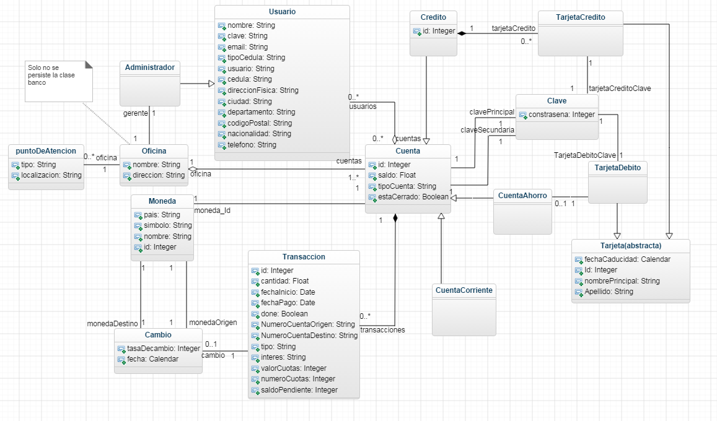

Diagrama 1. Análisis de diseño

# Diseño de la base de datos

## Desarrolle el modelo de datos relacional correspondiente a la aplicación

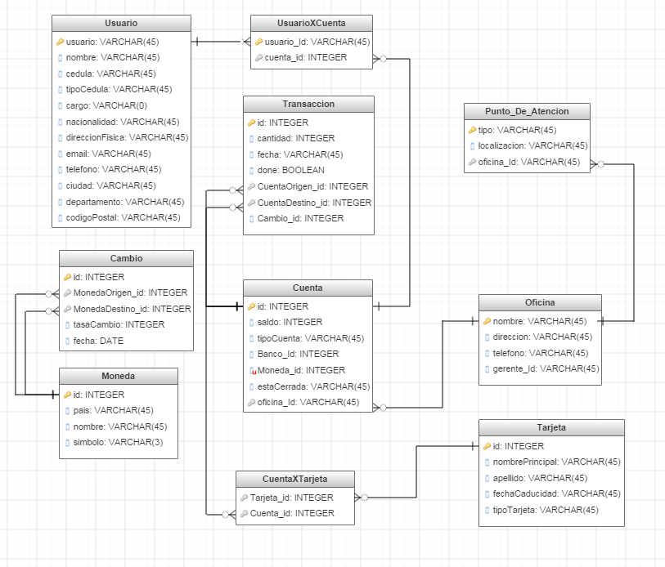

Diagrama 2. Modelo Relacional

## Documente el diseño y las decisiones tomadas para crear los elementos de la base de datos que respalda la persistencia de la aplicación, a partir del modelo conceptual.

* + - En el caso de la tabla Cuenta se redujo la herencia, que se encuentra en el UML, para los distintos tipo de cuenta (corriente, ahorro, credito) a una sola tabla con su tipo guardado como atributo por conveniencia a la hora de persistir datos. El manejo de las distintas cuentas solo será diferente a nivel de la aplicación.
    - Se crearon las tablas de Usuario y UsuarioXCuenta para diferenciar entre una cuenta y un usuario de dicha cuenta. De esta forma se tendrá información acerca de todos los individuos (Usuario) que usen una cuenta especifica. La tabla UsuarioXCuenta vincula cada cuenta con uno o mas titulares.
    - Se diferencia entre una la cuenta y las tarjetas pues una cuenta puede tener varias tarjetas. Se tiene la tabla Tarjeta para guardar información especifica de una tarjeta. Se tiene la Tabla CuentaXTarjeta para vincular cada tarjeta con una cuenta especifica.
    - Se guarda la información de las transacciones de forma separada para tener acceso a todo cambio que se haga sobre el saldo de una cuenta. Se vincula con un valor de cambio en la tabla Cambio para identificar si es una transacción internacional, en caso de que sea así el valor de la transacción se mantiene. Una transacción tiene una cuenta de origen y destino (Si es una consulta estos campos son null, si es un deposito el origen es null, si es un retiro el destino es null, y si es una transferencia ninguno es null). Una transacción también tiene una moneda origen y destino para identificar una tasa de cambio (En caso de ser una transacción nacional ambos id son iguales).
    - Finalmente se guarda la información del valor de la moneda a nivel internacional para permitir mayor libertad a la hora de hacer transacciones. Esta información también puede resultar ser útil cuando se busque estudiar el macro-mercado. La tabla Moneda guarda la información acerca de las monedas que se encuentran en las distintas zonas del mundo. En la tabla Cambio se guarda la relación de valor entre las monedas, esta relación debe actualizarse cada día.

|  |  |  |  |
| --- | --- | --- | --- |
| Nombre | Cuenta | | |
| Descripción | Es la base de datos de todas la cuentas de un banco | | |
| Llave | id | | |
| Atributo | Tipo | Descripción | Características/Restricciones |
| id | Integer | Es la llave principal | PK/SA |
| saldo | Integer | Es el saldo de la cuenta | NN |
| tipoCuenta | Varchar(45) | Dice si la cuenta es crédito o debito | NN |

Tabla 15. Tabla Cuenta

|  |  |  |  |
| --- | --- | --- | --- |
| Nombre | UsuarioXCuenta | | |
| Descripción | Es la relación entre el Usuario y la cuenta | | |
| Llave | Usuario_idXCuenta_id | | |
| Atributo | Tipo | Descripción | Características/Restricciones |
| Usuario_id | Integer | El id del Usuario | PK |
| Usuario_id | Integer | El id de la cuenta | LF/NN/ND |

Tabla 16. Tabla TitularXCuenta

|  |  |  |  |
| --- | --- | --- | --- |
| Nombre | Usuario | | |
| Descripción | Es el titular de la cuenta | | |
| Llave | id | | |
| Atributo | Tipo | Descripción | Características/Restricciones |
| id | Integer | El id del titular | PK/UA |
| nombre | Varchar(45) | El nombre del titular | NN |

Tabla 17. Tabla Titular

|  |  |  |  |
| --- | --- | --- | --- |
| Nombre | CuentaXTarjeta | | |
| Descripción | Es la relación entre cuenta y tarjeta | | |
| Llave | Tarjeta_idXCuenta_id | | |
| Atributo | Tipo | Descripción | Características/Restricciones |
| Tarjeta_id | Integer | El id de la tarjeta | PK |
| Cuenta_id | Integer | El id de la cuenta | PK |

Tabla 18. Tabla CuentaXTarjeta

|  |  |  |  |
| --- | --- | --- | --- |
| Nombre | Tarjeta | | |
| Descripción | Es la clase que maneja las tarjetas | | |
| Llave | id | | |
| Atributo | Tipo | Descripción | Características/Restricciones |
| id | Integer | El id de la tarjeta | PK/SA |
| nombrePrincipal | Varchar(45) | El nombre del titular | NN |
| apellido | Varchar(45) | El apellido del titular | NN |
| fechaCaducidad | Varchar(45) | La fecha que vence la tarjeta | NN |
| tipoTarjeta | Varchar(45) | Si es crédito o debito | NN |

Tabla 19. Tabla Tarjeta

|  |  |  |  |
| --- | --- | --- | --- |
| Nombre | Transaccion | | |
| Descripción | Es la clase que maneja las transacciones asociadas a la cuenta | | |
| Llave | id | | |
| Atributo | Tipo | Descripción | Características/Restricciones |
| id | Integer | El id de transacción | PK/SA |
| cantidad | Integer | La cantidad de dinero en la transacción | NN |
| fecha | Varchar(45) | La fecha que se hizo la transacción | NN |
| done | Boolean | Si la transacción se hizo correctamente | NN |
| CuentaOrigen_id | Integer | Ide de la cuenta origen | FK/NN |
| CuentaDestino_id | Integer | Id de la cuenta destino | FK/NN |
| Cambio_id | Integer | Id de la moneda origen | FK |

Tabla 20. Tabla Transaccion

|  |  |  |  |
| --- | --- | --- | --- |
| Nombre | Cambio | | |
| Descripción | Es la clase que maneja el cambio de moneda | | |
| Llave | MonedaOrigen_idX MonedaDestino_idX fecha | | |
| Atributo | Tipo | Descripción | Características/Restricciones |
| MonedaOrigen_id | Integer | El código de la moneda origen | PK |
| MonedaDestino_id | Integer | El código de la moneda destino | PK |
| tasaCambio | Integer | La tasa de cambio de ese día | NN |
| fecha | Date | Es el día que se hizo el cambio | NN |

Tabla 21. Tabla Cambio

|  |  |  |  |
| --- | --- | --- | --- |
| Nombre | Moneda | | |
| Descripción | La moneda de un pais | | |
| Llave | id | | |
| Atributo | Tipo | Descripción | Características/Restricciones |
| id | integer | id de la moneda | PK |
| pais | varchar(45) | pais de origen | NN |
| nombre | varchar(45) | nombre de la moneda | NN |
| simbolo | varchar(3) | simbolo de la moneda | NN |

Tabla 22. Tabla Moneda